Kajian Metoda Digesti Basah-Hotplate pada Penentuan Logam Berat dalam Sedimen dengan AAS
Peneliti | Ringkasan Eksekutif
Dr. YUDHI UTOMO M.Si  Kimia / FMIPA  Universitas Negeri Malang  yutomopbi@yahoo.com  NEENA ZAKIA S.Si., M.Si  Kimia / FMIPA  Universitas Negeri Malang  z_khia@yahoo.com | Sungai sebagai sumber daya air sangat vital dalam kehidupan, namun tidak dapat dihindari sebagai tempat penampungan berbagai macam limbah cair dari aktivitas manusia yang berakibat menurunnya kualitas air. Logam berat merupakan salah satu bahan pencemar yang sangat berpengaruh dalam penentuan kualitas air sungai. Logam berat (heavy metal) dari aktivitas manusia di lingkungan perairan sungai dapat terakumulasi dalam sedimen melalui tahapan geokimia ataupun jaringan tubuh makhluk hidup melalui bioakumulasi rantai makanan. Analisis logam berat dalam sedimen atau sampel padat lain diperlukan proses pelepasan ikatan logam berat dari jaringan, untuk itu diperlukan kajian untuk memperoleh metode yang representatif. Penelitian ini bertujuan untuk memperoleh metode digesti basah- hotplate yang sesuai dalam analisis logam berat dalam sedimen.  Penelitian tahap II merupakan penelitian lanjutan analisis logam berat yang berbeda pada sampel sedimen sungai Surabaya meliputi Fe, Mn, Zn, dan Pb. Metode digesti yang akan dilakukan juga serupa menggunakan reagen-reagen pengoksidator asam-asam seperti HCl pekat, HClO₄ pekat, HF pekat, HNO₃ pekat, dan H₂SO₄ pekat. Variabel penelitian meliputi variasi konsentrasi, suhu dan waktu pemanasan untuk memperoleh kondisi digesti terbaik masing-masing logam berat disertai perlakuan recovery pada kondisi optimumnya. Pengukuran kandungan logam berat hasil proses digesti dilakukan menggunakan instrument spektrometri AAS.  Pengembangan penelitian tahap II adalah dilakukan analisis logam berat dalam sampel makrobentos ikan yang dapat digunakan sebagai bioindikator pencemaran sungai, sedangkan pengukuran konsentrasi masing-masing logam berat selain digunakan instrument spektrometri AAS dilakukan uji banding dengan ICP-AES dan metoda SPS (solid phase spectrometry).  Kata kunci: digesti hotplate, logam berat , sedimen, spektrometri  HKI dan Publikasi  - Presentasi poster pada Fifth Internasional Conference and Workshops on Basic and Applied Sciences 2015  - Seminar Nasional Kimia dan Pembelajaranya (SNKP) 2015
Latar Belakang | Hasil dan Manfaat
Penelitian analisis logam berat dalam sampel atau sediaan larutan hampir tidak terjadi kendala, karena banyak instrumen yang dapat digunakan secara langsung tanpa perlakuan pendahuluan yang rumit. Adapun analisis dari sampel padat seperti sedimen harus dilakukan perlakuan awal untuk memperoleh sampel larutan yang siap diukur dan proses tersebut banyak menggunakan metode digesti hotplate. Adanya variasi perlakuan oleh peneliti justru sering menjadi kendala atau hambatan dalam menentukan suatu metode yang baik untuk analisis logam berat tertentu. Digesti untuk sampel sedimen dapat menggunakan asam pekat seperti HNO₃, HCl, HClO₄, H₂SO₄, dan HF.  Analisis logam berat dalam sampel tanah dengan menggunakan bahan dasar aqua regia dan pemanasan berbeda memberikan informasi bahwa kombinasi larutan dan perbedaan penggunaan hotplate atau microwave sebagai pemanas. Kondisi laboratorium beberapa perguruan tinggi di Indonesia masih memiliki keterbatasan peralatan laboratorium yang dapat menjadi kendala dalam penelitian sehingga diperlukan suatu usaha untuk mengatasi kendala tersebut. Sebagai contoh proses digesti, peralatan umum laboratorium adalah hotplate atau microwave sebagai alat pemanas. Pengembangan suatu metode analitik merupakan proses panjang, bertahap, dan berkelanjutan.  Penelitian terkait pengembangan metode analitik dengan menggunakan alat hotplate atau microwave sebagai pemanas dan asam pekat yang digunakan dalam proses digesti logam berat dalam sampel sedimen masih perlu dilakukan serta dikembangkan. Hasil terbaik dari penelitian ini diperoleh metode yang baik untuk analisis logam berat menggunakan alat yang relatif sederhana dan tersedia dalam laboratorium, tetapi memilki kecermatan dan ketelitian tinggi. | Pemerolehan logam berat dalam sampel sedimen melalui Proses digesti menunjukkan bahwa penggunaan pelarut yang berbeda berpengaruh pada kandungan logam berat yang dihasilkan. Pelarut HNO₃ dan HCl 6M perbandingan 1:1 cukup bagus untuk logam Cu. Pada logam Cr dan Cd penggunaan HCl 6M lebih bagus, sedangkan Fe dan Mn penggunaan campuran pelarut HNO₃ dan HCl 3M dengan perbandingan 1:1 menunjukkan hasil bagus. Manfaat dari penelitian ini adalah bahwa dalam sampel sedimen dalam proses digesti perlu memerhatikan pelarut yang digunakan.  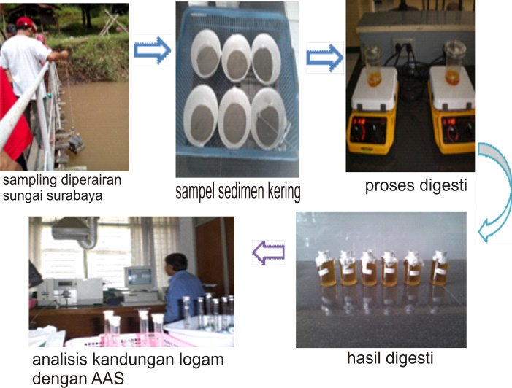  Gambar 1. Tahapan proses sampling sedimen sampai analisis kandungan logam berat pada sedimen dengan AAS.
Metode
- Metode dan tahapan penelitian yaitu meliputi ; 1) Pengambilan sampel sedimen menggunakan Grabe Sampler yang dapat mengambil sedimen pada ketebalan 5-20 cm, 2) Proses Pendahuluan yang meliputi perlakukan sortir untuk memisahkan sampah-sampah kasar atau sulit didegradasi yang bercampur dengan sedimen seperti kayu, batu dan plastik, selanjutnya dilakukan pengeringan dengan oven pada suhu ± 1500C selama 24 jam dan diperoleh massa yang konstan. Sampel sedimen kering dilakukan penggerusan dan diayak dengan ukuran 50-100 mesh dan dilakukan homogenitas sampel, 3) Proses digesti difokuskan pada penggunaan pelarut-pelarut asam (HNO₃, H2SO₄, HCl dan aquaregia), dan 4) pengukuran kadar hasil perlakuan proses digesti logam berat menggunakan instrument AAS, dilanjutkan pengujian pembanding dengan ICP-AES dan SPS

